

HAZIRLAYAN : ŞEVVAL SELÇUKLU

OKUL NO : 221307079

BÖLÜM : BİLİŞİM SİSTEMLERİ MÜH.

PROJE : MOBİLYA OTOMASYON / STOK TAKİP SİSTEMİ

GRUP NO : 20

İLK SAYFA GİRİŞ SAYFASI

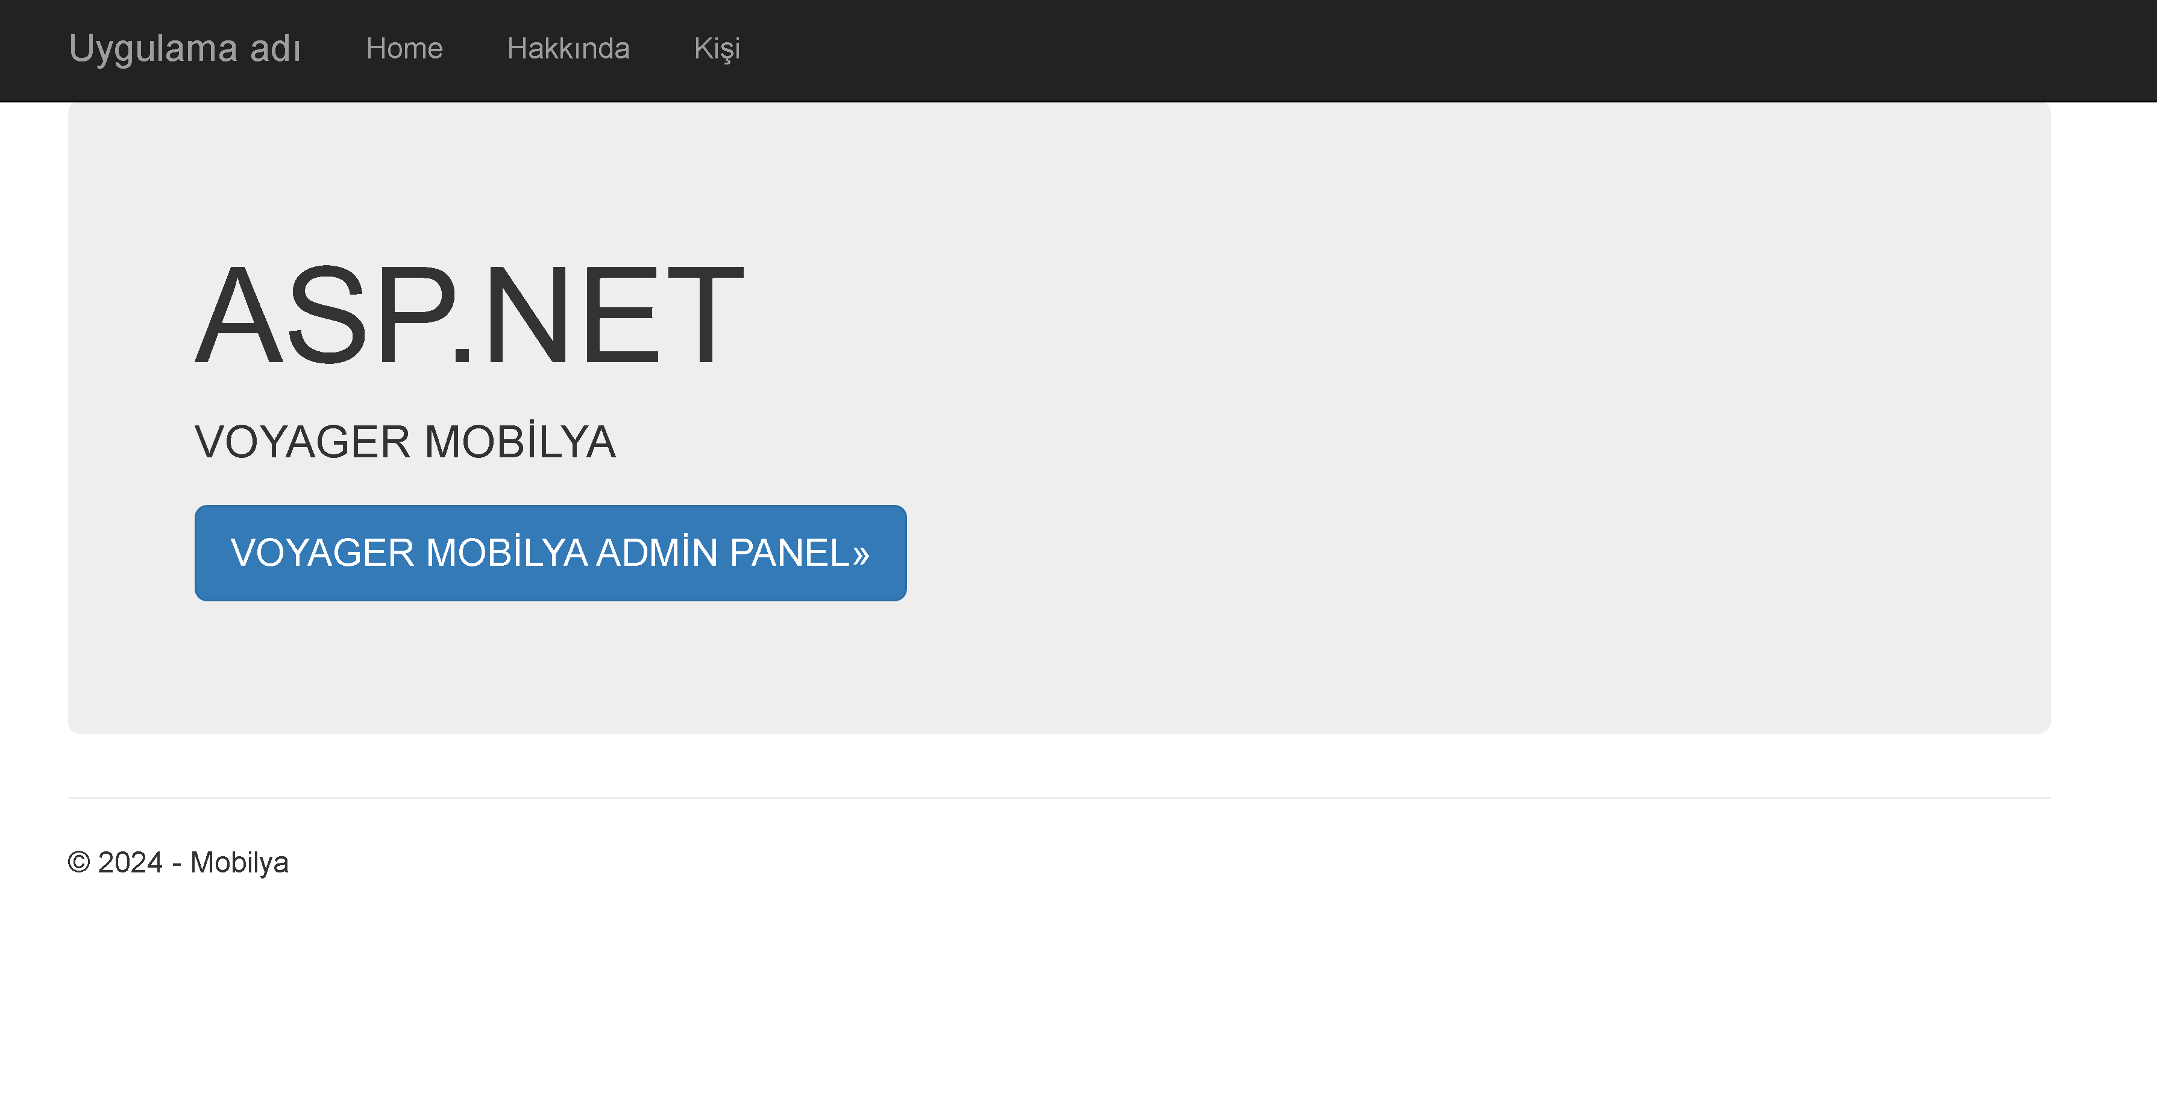Projeyi ilk çalıştırdığımız da ekrana gelen bölüm .Bu bölüm üzerinden admin panele doğrudan erişim sağlanmaktadır. Link kısmının sonuna /kategori eklerseniz sayfalar arası geçiş navbar ekranına doğrudan erişim mümkün.

Kategori Sayfası

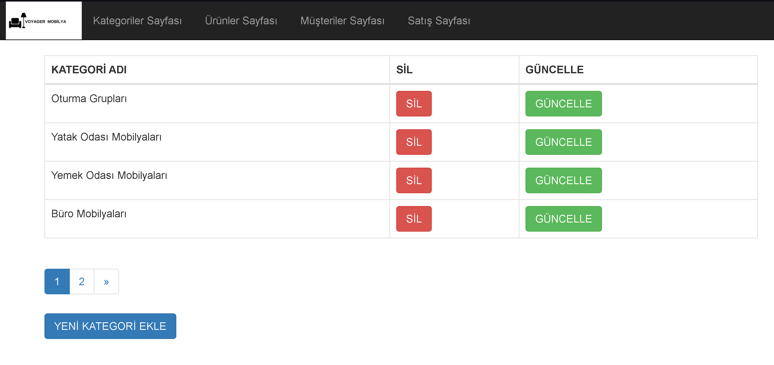Bu ekran adında anlaşılacağı üzere ”admin/iş yeri sahibi” kişisinin kategori ekleme , silme,güncelleme yapabileceği ekrandır.

Ekleme yapıldıkça otomatik şekilde sayfa miktarı artmaktadır fakat kategori ekleme tuşuna basıldığında tekrar kategoriler sayfasına navbardan tıklanmalıdır.

Ürün Sayfası

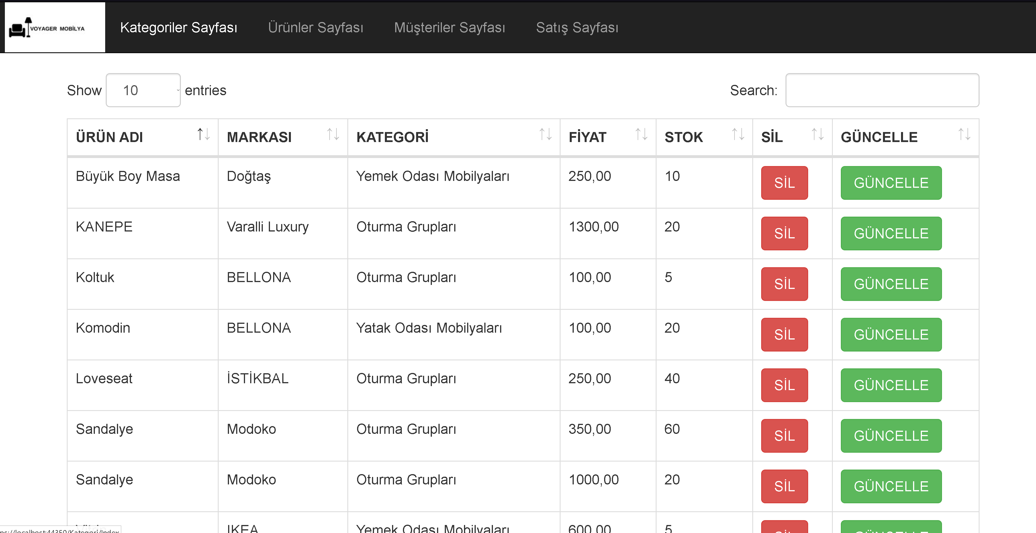Ürün ekleme silme güncelleme işlemleri yapılan ekrandır ekleme işlemi sırasında kategoriler otomatik olarak veri tabanından çekilir bu da kullanıcının hangi kategori üzerinden ekleme yaptığını kolayca görmesini sağlar.

Müşteri Sayfası

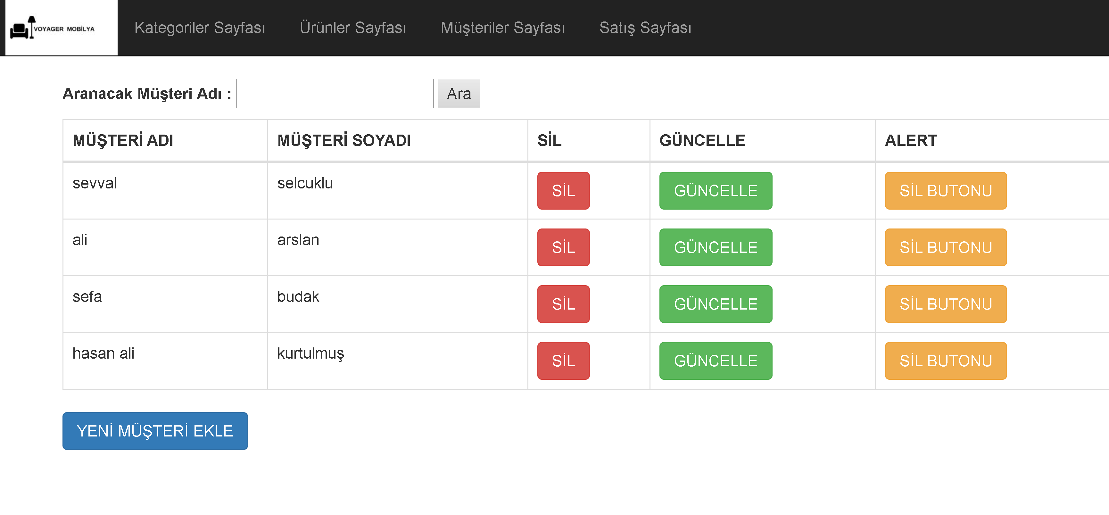Bu kısım admin kişisinin tam erişimi ile çalışan bölümdür müşteri ekleme çıkarma güncelleme kısımları bu sayfa üzerinden yapılmaktadır kişiden ad ve soy ad istenir.

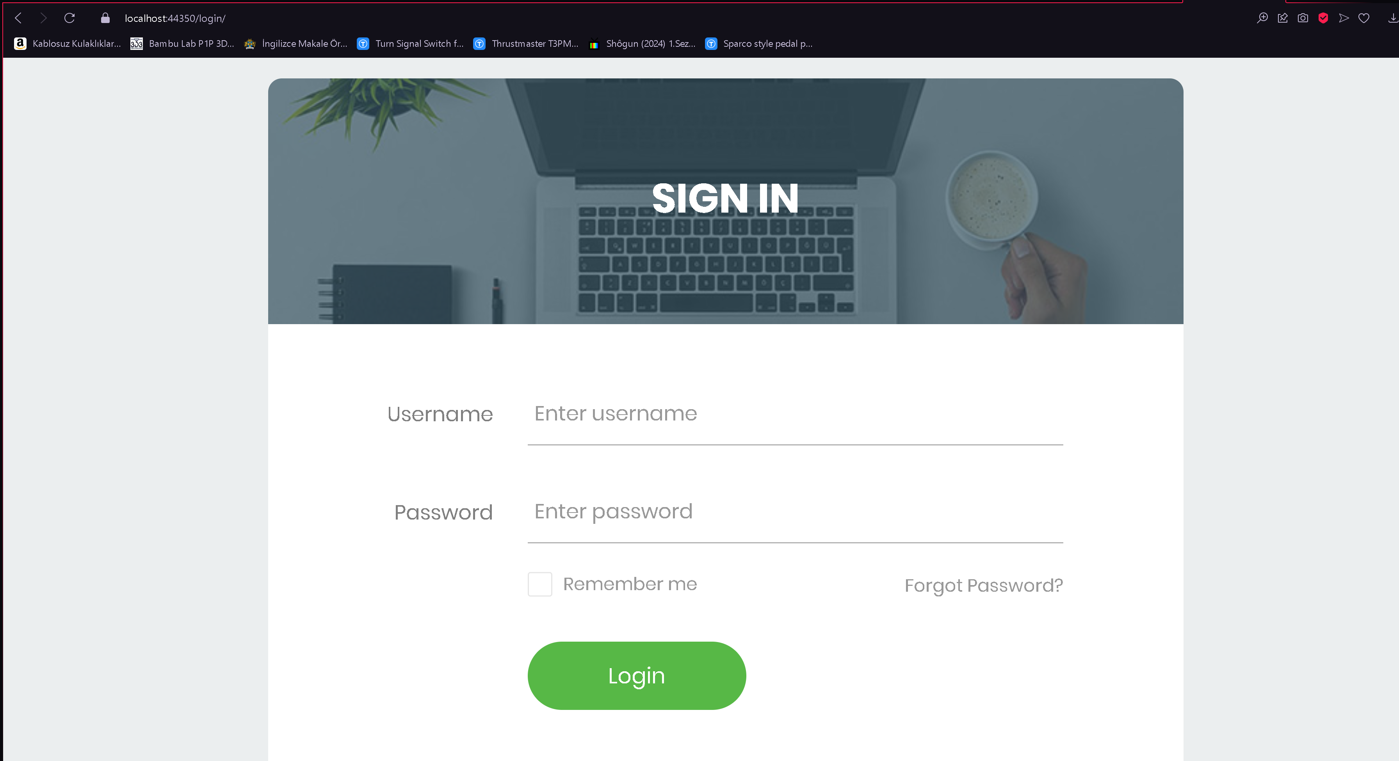Bu ekran login ekranıdır projede başlangıç olarak belirlenmediği için url üzerinden erişim mümkündür. username: admin şifre : admin şeklinde sisteme giriş yapılır. ”Kullanıcılar ” veri tabanı tablosunda tutuluyor.

Satış Sayfası

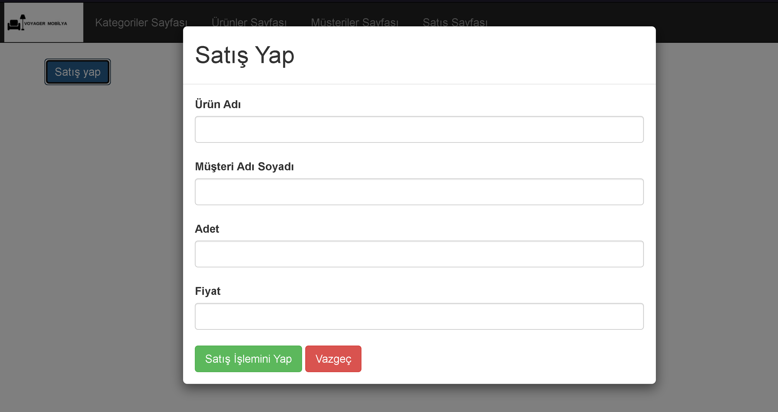Bu ekran kullanıcının satış sayfası ekranıdır.Ürün satışı bu kısımdan yapılmaktadır.

Veri tabanı Diagramı

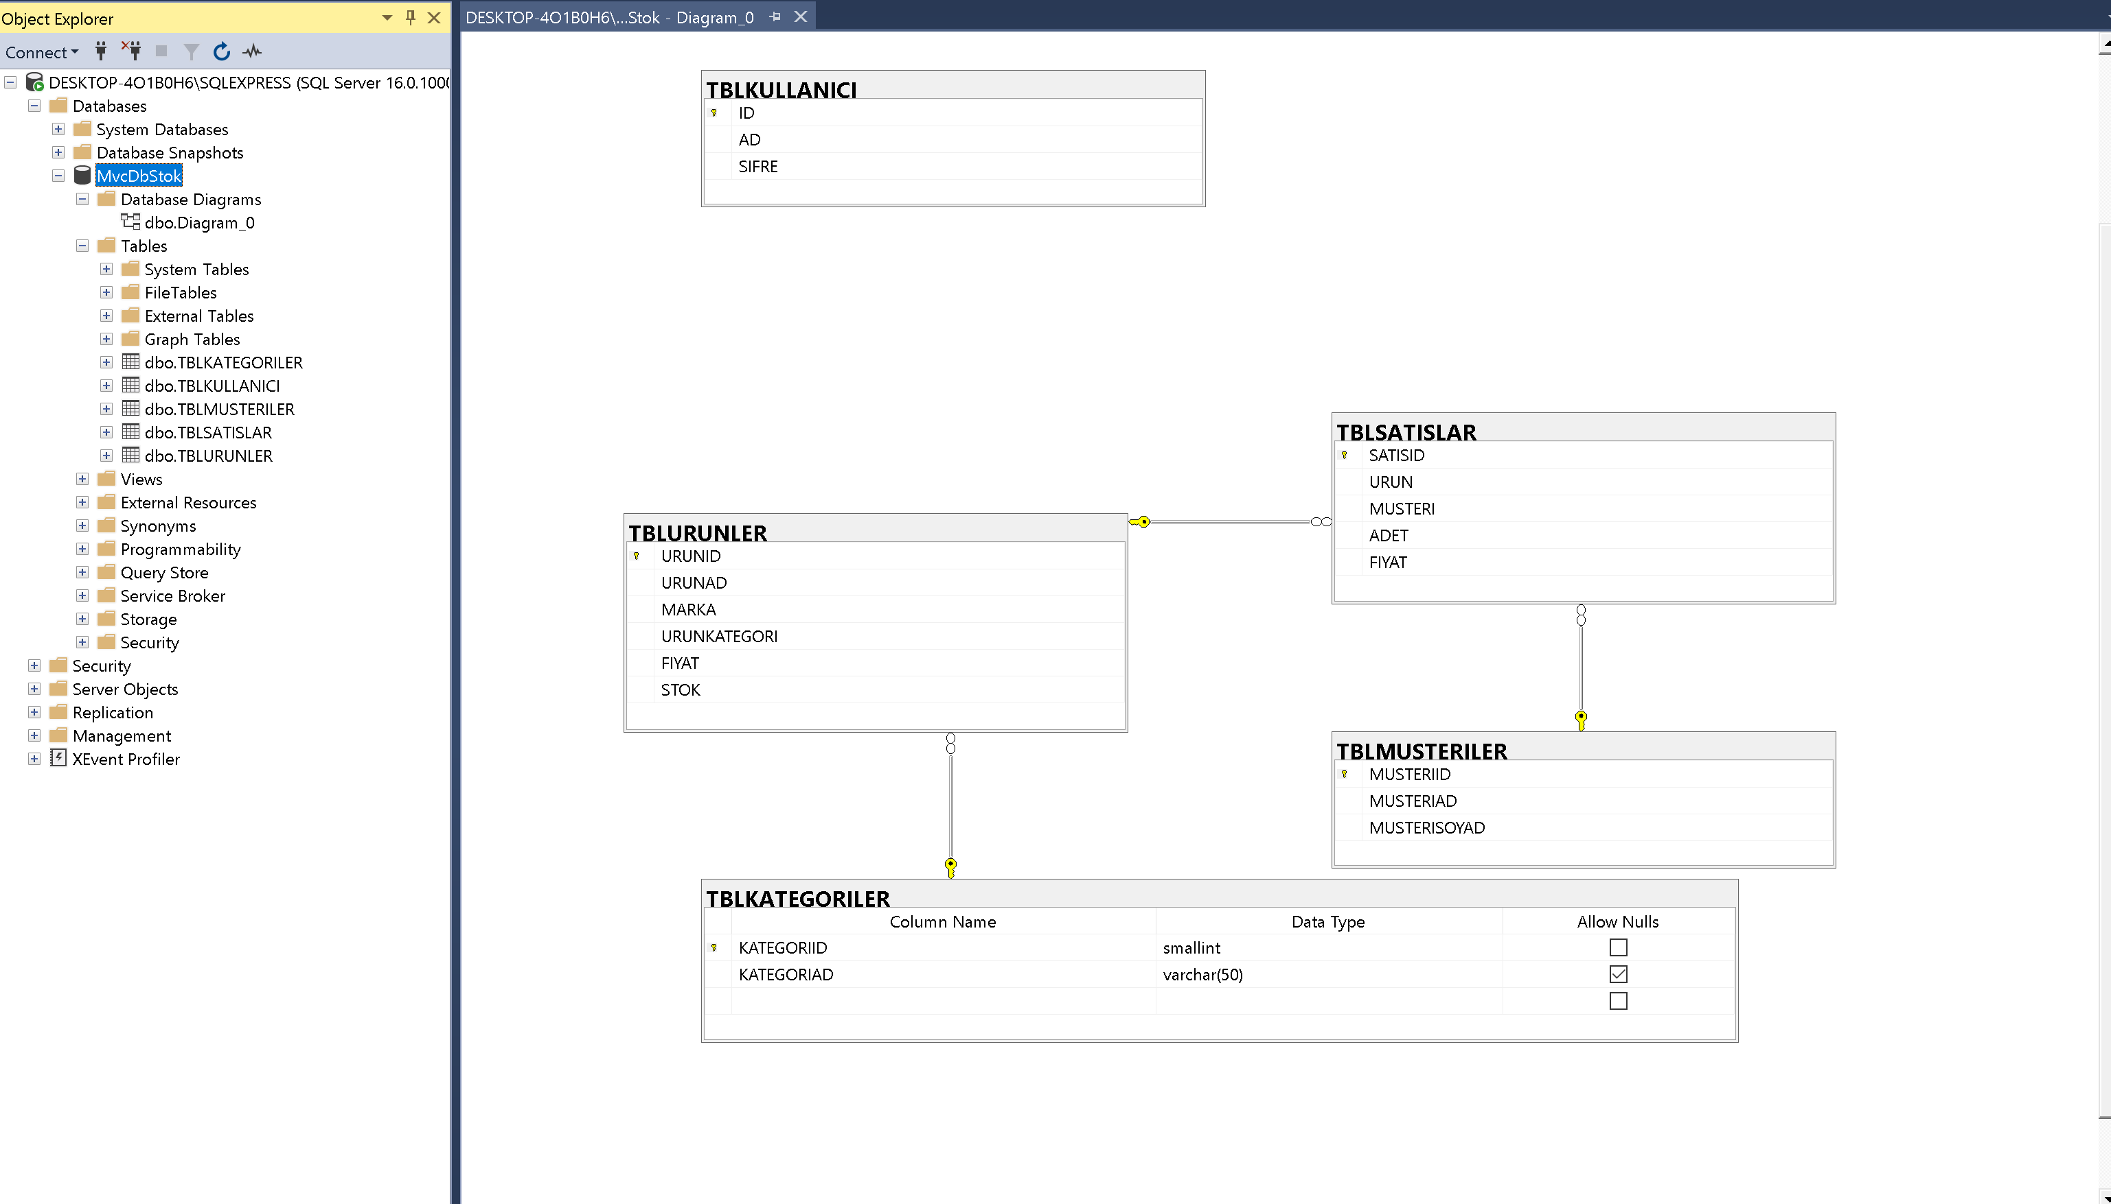

Kaynakça

<https://chatgpt.com>

<https://www.youtube.com/@MurattYucedag>

<https://www.youtube.com/@GencayYildiz>

<https://www.youtube.com/@akayyazlm9974>

Kullanılan Proğramlar

<https://visualstudio.microsoft.com/tr/vs/>

<https://learn.microsoft.com/en-us/sql/ssms/download-sql-server-management-studio-ssms?view=sql-server-ver16&redirectedfrom=MSDN>